Linux MMC/SD子系统学习总结

MMC/SD卡的相关概念

概念
- MMC：MutiMedia Card
- SD：Secure Digital Card
Infineon和SanDisk公司在1997年共同推 MMC卡出了一种全新的存储卡产品MultiMedia Card卡（简称MMC卡）。MMC卡的尺寸为32mm×24mm×1.4mm，采用7针的接口，没有读写保护开关。主要应用于数码相机、手机（例如西门子MP3、手机6688）、和一些PDA产品上。
Secure Digital卡简称SD卡，从字面理解，此卡就是安全卡。是由日本的松下公司、东芝公司和SanDisk公司共同开发的一种全新的存储卡产品，最大的特点就是通过加密功能，保证数据资料的安全保密。SD卡从很多方面来看都可看作MMC的升级。两者的外形和工作方式都相同，只是MMC卡的厚度稍微要薄一些，但是使用SD卡设备的机器都可以使用MMC卡。其外形尺寸为32mm×24mm×2.1mm。

SD卡的物理特性

常见SD卡分类
- 按存储大小，普通SD卡（<=2GB，支持FAT12/FAT16），HCSD卡(>2GB,<=32GB，支持FAT32)
- 按体积大小，普通SD卡，mini-SD卡，micro-SD卡（TF卡）
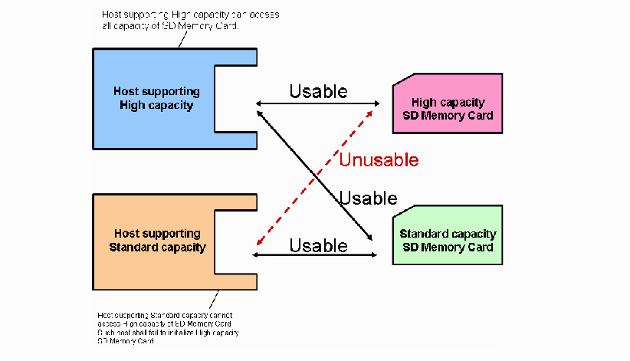
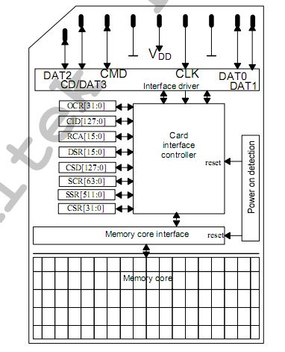
SD卡有9个pin脚（Micro-SD为8个，少一根接地pin脚），以SD卡为例：9个pin脚分别是：1个clock，1个CMD，3个power和4个data pin。

SD的协议

SD卡的工作模式
SD卡有SD工作模式和SPI两种工作模式。

传输模式
首先由主控制器向SD卡发送命令command，等待SD卡的回复response，如果成功收到回复，则进行数据传输，其中command的发送在SD卡的CMD线上进行，而数据传输则在SD卡的数据线上进行传输，数据的传输方式有1位传输和4位传输。

SD卡的命令和数据格式

Command格式：
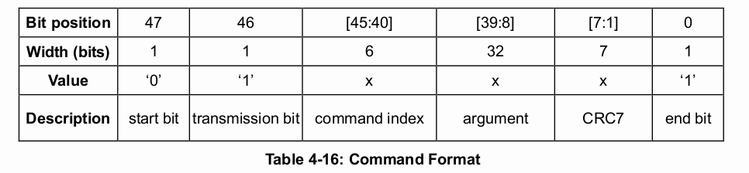
一条指令共有48位，在linux内核代码中用mmc_command结构体表示
Struct mmc_command {
u32 opcode； //对应command index
u32 arg; //对应argument
u32 resp[4] //对应response
…………
}
Response的格式：
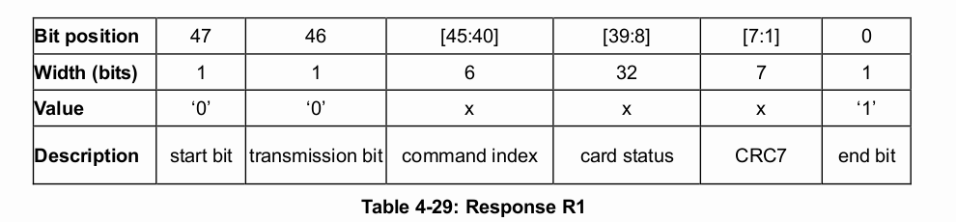
具体的Response的格式会根据command的不同而不一样。这里就以R1的格式为例。
1位传输模式：

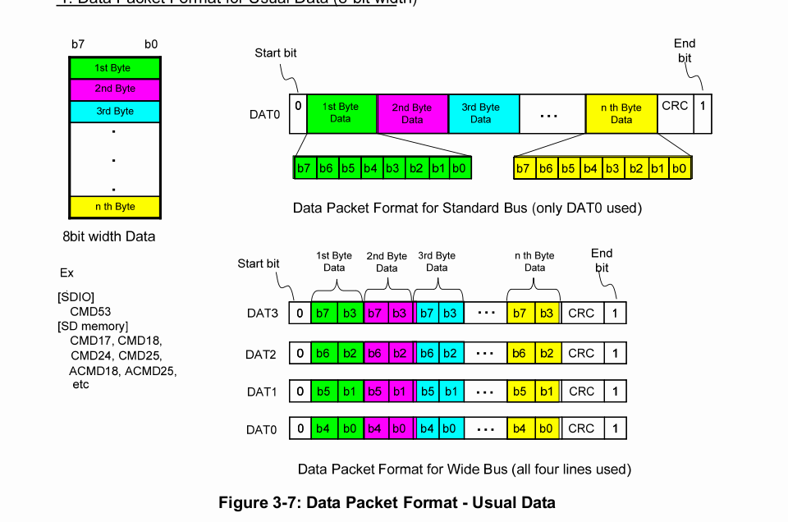
4位传输模式：
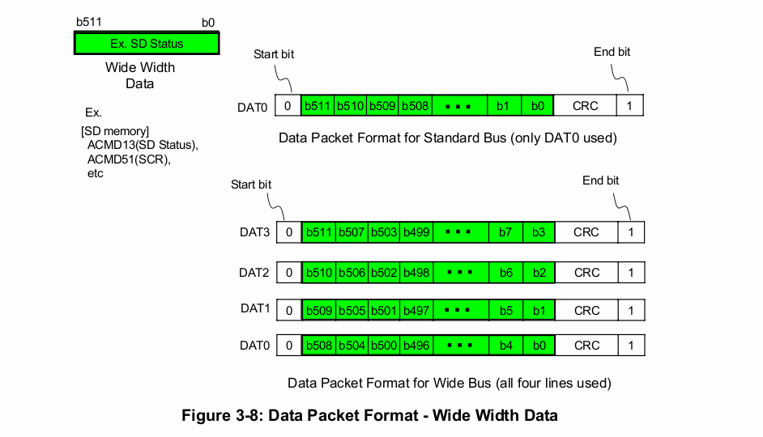
从上面两张图可以看出SD主控制在发送命令和数据的时候都是从最高位开始发送的。

SD卡的操作模式：
SD卡有操作模式（operation mode）的概念，每种操作模式又具体对应一种或多种状态，主机通过发送命令可以使SD卡在不同状态间转换，SD卡则接受命令，并根据自己现在所处的状态作出不同的响应。
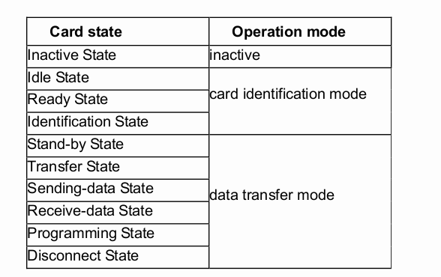
系统上电时刻或者搜寻SD卡时，SD卡控制器应该处于SD卡识别模式；SD卡刚接入系统时刻也处于这种工作模式，并且处于此模式下的idle状态。

SD卡识别模式：在这种模式下，控制器会检验SD卡的工作电压范围，设别SD卡类型，并要求他们发送各自的相对地址（Relative Card Address）;这些操作在SD卡各自的C
MD线上进行。所有的操作均使用默认的SD卡识别时时针频率（identification clock rate ）fod。
SD卡复位：发送GO_IDLE_STATE（CMD0）到SD卡后，除处于非活动之外的SD卡
都会进入空闲状态；在IDLE状态，SD卡的CMD线处于输入模式，默认相对地址为
0x0000，默认驱动寄存器设定为最低速度，最大驱动电流能力。

工作条件检测：
在控制器和SD卡进行任何通信之前，控制器不清楚SD卡支持的工作电压范围，故而控制器首先使用默认的电压发送一条RESET指令（CMD0），紧跟着的CMD8指令，用于取得SD卡支持的工作电压范围数据。SD卡通过检测CMD8的参数部分来
检查控制器使用的工作电压，控制器通过分析回传的CMD8参数部分来校检SD卡是否可以在所给电压下工作。如果SD卡可以在指定电压下工作，则它回送CMD8的命令响应字，其中包含check voltage,check pattern.如果SD卡不支持所给的电压，则SD卡不会给出任何信息，继续处于IDLE状态。在PLV2.0下，在首次执行ACMD41之前，必须执行CMD8指令，用于初始化SDHC卡，SDHC卡根据是否接受到CMD8指令来鉴别控制器是否支持PLV2.0。使用低电压的控制器也必须在ACMD41命令前发送CMD8，避免可以工作在两种电压模式下的SD卡因为没有收到CMD8，而默认工作在高电压环境下，被误认为是只支持高电压工作模式。
SD_SEND_OP_COND(ACMD41)命令的目的是给予SD卡控制器一个设别SD卡是否可以在所给的Vdd范围下工作的机制。如果SD卡无法在指定Vdd范围内工作，则它会进入非活动状态。要注意的是，ACMD41是应用相关型的命令，因而，每次发出的ACMD41命令都必须跟在一条APP_CMD（CMD55）命令之后。
如果ACMD41指令的OCR比特位为0，控制器可以查询各个SD卡，并决定他们共同的工作电压范围。在作为查询的ACMD41指令发送之后，SD卡并不会开始初始化过程，直到控制器重新发送一条ACMD41指令。
SD卡初始化和识别过程：
CMD8有两个作用1.检查SD卡是否支持SD主控制器提供的电压范围。2.可以检查SD
卡的版本是2.0还是1.1，如果是1.1就不响应这个命令。
在发送完CMD8后可能会有响应或者没有响应。如果没有响应，就会给没有响应的SD卡发送一条HCS＝0的ACMD41指令，如果不响应则说明SD卡不能被识别。如果响应，说明这是一个VER 1.x的标准容量的SD卡。
在发送完CMD8后，如果响应，如果主控制器支持高容量SD卡，就会发HCS位为1的ACMD41。如果SD卡响应的CCS位为1，说明这个SD卡是VER 2.00或以后的高容量卡。如果SD卡响应位的CSS位为0，说明是个VER2.00活以后的标准SD卡。
控制器随后发送ALL_SEND_CID(CMD2)命令，查询各个卡的CID（unique card iden
tification ）值，还没有被识别的SD卡（处于Ready状态）会发送CID值作为响应。
发送完CID之后，SD卡会进入识别状态。然后控制器发送CMD3（SEND_RELATI
VE_ADDR）命令，要求各个SD卡发送一个新的相对地址（RCA），它可以发送另一条CMD3命令给SD卡。最后发布的RCA为SD卡的真实RCA。

上面的文字叙述是对下面这张图解释。

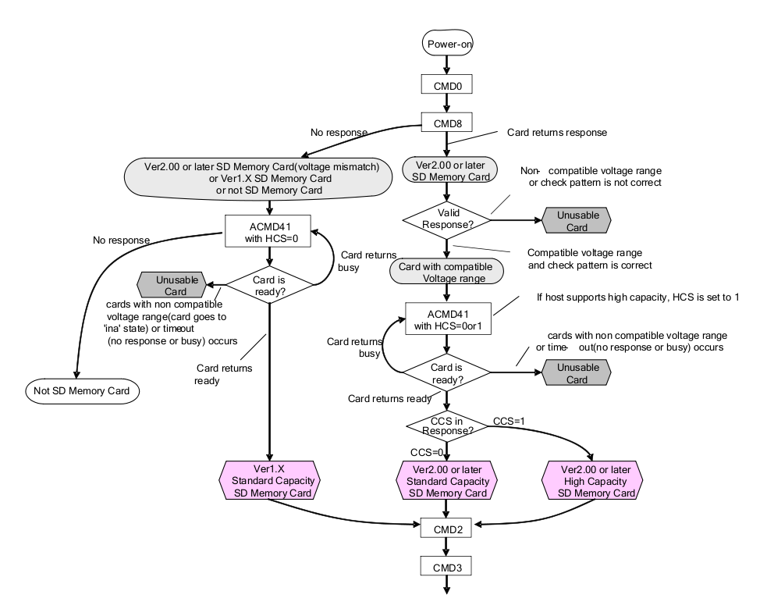
数据传输模式：
在SD卡识别模式结束之前，控制器使用的时针频率均为Fod。在数据传输模式
控制器可能会使用Fpp频率。控制器发送一条SSEND_CSD(CMD9)命令来获取卡CSD
寄存器（Card Specific Data）里面的描述值，譬如，块长度，卡容量信息等。广播命令SET_DSR(CMD4)为各个已识别的SD卡配置驱动阶段。控制器的时针频率也是在这个时候从Fod转换到Fpp。
CMD 7命令用来选择某个SD卡，是其进入Transfer状态，在指定的时间段内，
只有一个卡能处于Transfer状态。当某个先前被选中的处于Transfer状态的SD卡接收到CMD7后，会释放与控制器的连接，并进入Stand－by状态。
数据传输模式下各个状态转化关系总结如下：
所有的数据读命令都可以被停止命令（CMD12）在任意时刻终止。当数据传输停止，SD卡返回Transfer状态。读命令有：块读操作（CMD17），多块读操作（CMD18）,发送写保护（CMD30），发送SCR（ACMD51）以及度模式下的普通命令（CMD56）。
所有的数据写命令都可以被停止命令（CMD12）在任意时刻终止。写命令有：
块写操作（CMD24），多块写（CMD25）。编程命令（CMD 27），锁定／解锁命令
（CMD42）以及写模式下的普通命令（CMD56）
数据一旦完成，SD卡会退出数据写状态，进入programing状态（传输成功）或者Transfer（传输失败）。如果块写操作被写完停止，并且CRC是正确，数据被
编程到SD卡（从缓存写入到flash），SD卡可能会提供缓存模式，当SD卡处于Programming状态，DAT会保持低电平（BUSY），表明其为忙碌状态。这个时候，不允许SD控制器发送任何命令。

MMC/SD驱动的主控制器host层分析
在linux源码中/drvier/mmc有三个文件夹，分别存放了SD-card，SD-core，和SD-host，
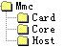
Card和core层都是和硬件无关的，SD卡驱动主要实现的就是host端，而在host文件夹里面存放的就是各种host的驱动。
以我们Intel平台的sdhci-pci.c为例，介绍一下主控制器驱动。
static int __init sdhci_drv_init(void)
{
return pci_register_driver(&sdhci_driver);
}；
函数模块入口，注册一个pci设备驱动。
static struct pci_driver sdhci_driver = {
.name = "sdhci-pci",
.id_table = pci_ids,
.probe = sdhci_pci_probe,
.remove = __devexit_p(sdhci_pci_remove),
.suspend = sdhci_pci_suspend,
.resume = sdhci_pci_resume,
};
具体的pci驱动怎么匹配的过程就不介绍了，直接进入probe函数。
static int __devinit sdhci_pci_probe(struct pci_dev *pdev,
const struct pci_device_id *ent)
{
…………
for (i = 0;i < slots;i++) {
slot = sdhci_pci_probe_slot(pdev, chip, first_bar + I);
if (IS_ERR(slot)) {
for (I--;I >= 0;i--)
sdhci_pci_remove_slot(chip->slots[i]);
ret = PTR_ERR(slot);
goto free;
}
…………
}；

static struct sdhci_pci_slot * __devinit sdhci_pci_probe_slot(
struct pci_dev *pdev, struct sdhci_pci_chip *chip, int bar)
{
…………

host = sdhci_alloc_host(&pdev->dev, sizeof(struct sdhci_pci_slot));
…………
ret = sdhci_add_host(host);
…………
}；
Probe函数主要做的事情概括起来就是两个函数：mmc_alloc_host和mmc_add_host。其实每个主控制驱动的都是差不多干这两件事。

mmc_alloc_host函数
struct mmc_host *mmc_alloc_host(int extra, struct device *dev)
{

/* 建立数据结构 */

struct mmc_host *host;

host = kzalloc(sizeof(struct mmc_host) + extra, GFP_KERNEL);

/* 建立kobject */

host->parent = dev;
host->class_dev.parent = dev;
host->class_dev.class = &mmc_host_class;
device_initialize(&host->class_dev);

/* 初始化等待队列，工作队列 */
init_waitqueue_head(&host->wq);
INIT_DELAYED_WORK(&host->detect, mmc_rescan);

/* 配置控制器 */

host->max_hw_segs = 1;
host->max_phys_segs = 1;

…………
return host;
}；

为主设备控制器建立数据结构，建立kobject，并初始化等待队列，工作队列，以及一些控制器的配置。其中，INIT_DELAYED_WORK(&host->detect, mmc_rescan);将探测SD卡的函数mmc_rescan与工作队列host->detect关联，mmc_rescan是整个SD子系统的核心函数。

mmc_add_host函数
int mmc_add_host(struct mmc_host *host)
{
device_add(&host->class_dev);
mmc_start_host(host);

…………
}

void mmc_start_host(struct mmc_host *host)
{
mmc_power_off(host);
mmc_detect_change(host, 0);
}

void mmc_detect_change(struct mmc_host *host, unsigned long delay)
{
mmc_schedule_delayed_work(&host->detect, delay);
}
完成kobject的注册，并调用mmc_rescan，目的在于在系统初始化的时候就扫描SD总线查看是否存在SD卡。其实SD卡不仅仅是在host模块初始化的时候会扫描SD卡。SD卡有根中断pin，当插拔SD的时候就会产生中断。

SD卡插拔host扫描流程
int sdhci_add_host(struct sdhci_host *host)
{
…………
tasklet_init(&host->card_tasklet, sdhci_tasklet_card, (unsigned long)host);
tasklet_init(&host->finish_tasklet, sdhci_tasklet_finish, (unsigned long)host);
setup_timer(&host->timer, sdhci_timeout_timer, (unsigned long)host);
ret = request_irq(host->irq, sdhci_irq, IRQF_SHARED, mmc_hostname(mmc), host);
…………
mmc_add_host(mmc);
…………
}；
当插拔SD卡时候，会导致主控制器的中断pin的电平发生变化。CPU转而会去调ISR。
static irqreturn_t sdhci_irq(int irq, void *dev_id)
{
…………

if (intmask & (SDHCI_INT_CARD_INSERT | SDHCI_INT_CARD_REMOVE)) {
sdhci_writel(host, intmask & (SDHCI_INT_CARD_INSERT |
SDHCI_INT_CARD_REMOVE), SDHCI_INT_STATUS);
tasklet_schedule(&host->card_tasklet);
…………
}
启动工作队列的函数，sdhci_tasklet_card。
static void sdhci_tasklet_card(unsigned long param)
{
…………
mmc_detect_change(host->mmc, msecs_to_jiffies(2000));
…………
}
会在两秒的delay后调用mmc_rescan函数来扫描SD。首先，当插入SD卡之后，SD主控制器上的探测引脚会产生一个中断，之后调用中断函数里的工作队列，然后执行工作队列里的mmc_rescan去扫描SD 卡，为SD卡上电，发送地址，注册驱动等。考虑到插入SD卡需要一个短时间的过程(有个弹簧卡槽固定住SD卡)，如果没有延迟，那么插入SD卡的一瞬间，SD卡还没有完全固定到主板上，系统就开始执行mmc_rescan，那么就很有可能在为SD卡上电、发送地址的过程中出现错误(拔出SD卡同理)，因此，必须要有detect_delay这个值。

mmc_rescan函数
分析到这里，我们知道SD主控制会在系统初始化和SD卡产生插拔后扫描SD卡。现在来看看SD卡的扫面过程。
void mmc_rescan(struct work_struct *work)
{
…………
mmc_go_idle(host); //CMD 0
…………
mmc_send_if_cond(host, host->ocr_avail);//CMD 8
…………
err = mmc_send_app_op_cond(host, 0, &ocr);
if (!err) {
if (mmc_attach_sd(host, ocr))
mmc_power_off(host);
goto out;
}
…………

}

int mmc_attach_sd(struct mmc_host *host, u32 ocr)
{
…………
err = mmc_sd_init_card(host, host->ocr, NULL);
…………
err = mmc_add_card(host->card);
…………
}
其中mmc_sd_init_card的过程比较复杂，后文我会用一张流程图的形式来表示这个过程，就是上面host识别sd卡的那种图的代码实现。
int mmc_add_card(struct mmc_card *card)
{
…………
switch (card->type) {
case MMC_TYPE_MMC:
type = "MMC";
break;
case MMC_TYPE_SD:
type = "SD";
if (mmc_card_blockaddr(card))
type = "SDHC";
break;
case MMC_TYPE_SDIO:
type = "SDIO";
break;
default:
type = "?";
break;
}
…………
ret = device_add(&card->dev);
…………
}
然后再设备的注册过程中就会调用，device_probe_driver。
static struct bus_type mmc_bus_type = {
.name = "mmc",
.dev_attrs = mmc_dev_attrs,
.match = mmc_bus_match,
.uevent = mmc_bus_uevent,
.probe = mmc_bus_probe,
.remove = mmc_bus_remove,
.suspend = mmc_bus_suspend,
.resume = mmc_bus_resume,
};
就会调用遍历所有的注册为mmc总线下面的driver调用bus->match函数来匹配驱动。
static int mmc_bus_match(struct device *dev, struct device_driver *drv)
{
return 1;
}
而我们mmc_driver会匹配所有的device，也就是说匹配所有的SD卡设备，换句话说，如果我们系统支持多个SD卡的话，那么他们的驱动都是一样的。
匹配成功就会调用driver->probe，即mmc_blk_probe()。在这个过程中的SD卡驱动会为SD卡分配内存，并将SD卡注册为一个块设备。

SD卡host注册和侦测流程图：
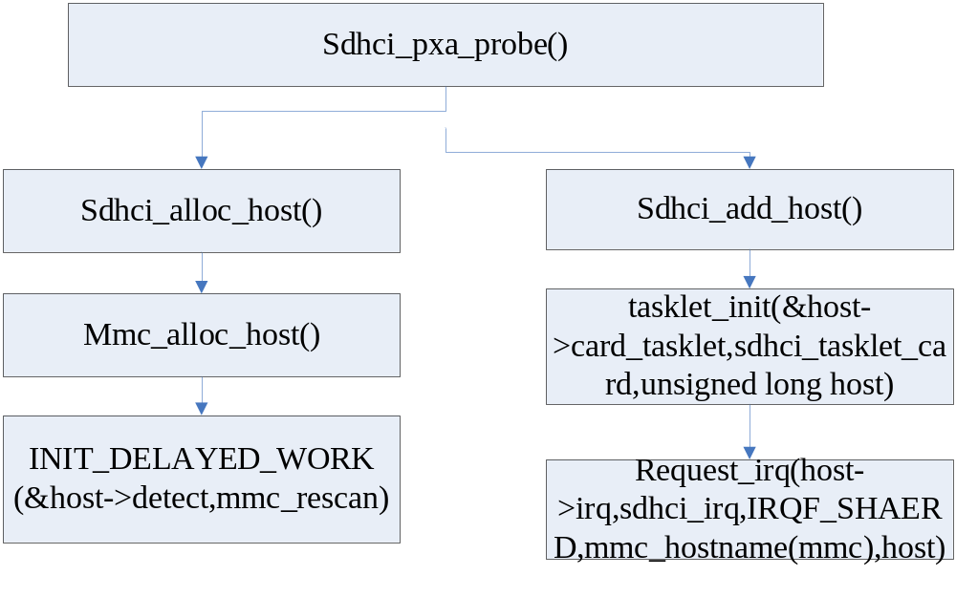 host端注册的主要流程

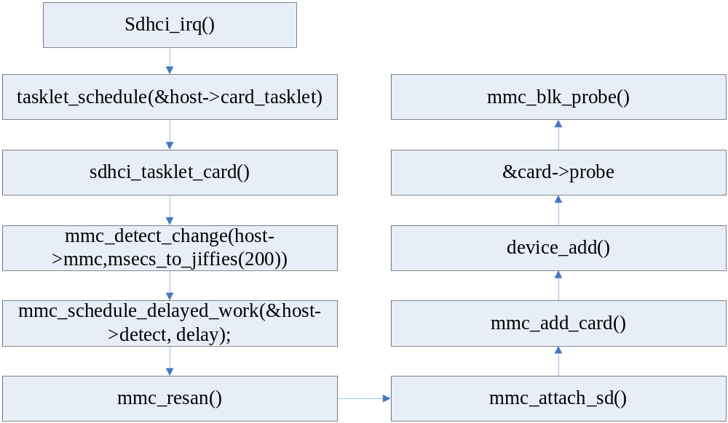
SD卡的侦测流程
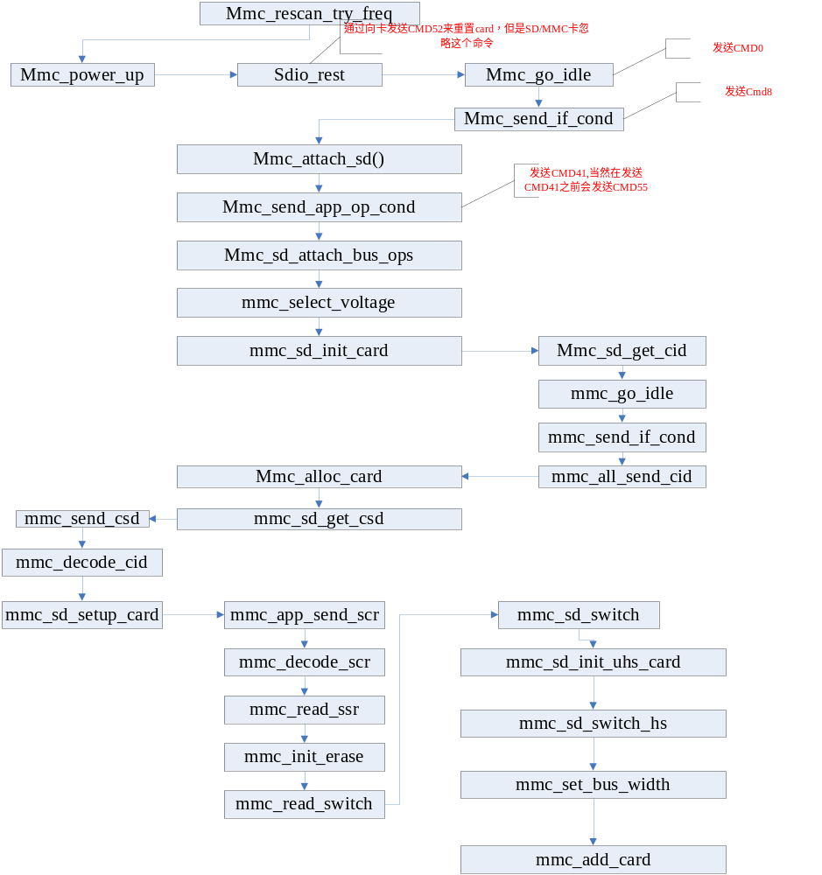

SD卡的初始化过程

SD卡的读写流程
SD卡注册为一个块设备，所以对SD卡的访问流程相当于对一个块设备访问过程。在 对块设备操作的开始了解下块设备的基本概念。
- 扇区
块设备中最小寻址单元，常见的扇区大小是512个字节。
- 块
文件系统的一种抽象，只能基于块来访问的文件系统。内核执行所有的磁盘操作都是按块来处理的。块是扇区的整数倍，但是不能超过一个页的大小。

- 缓冲区和缓冲区头
当一个块设备被调用内存时，它要存储在一个缓冲区内。每个缓冲区和一个块对应，相
当于磁盘在内存中的表示。所有的这些信息和文件系统中的控制信息有密切联系。
- bio结构体
目前内核中块IO操作的基本容器有bio结构体表示，定义在<linux/bio.h>中。该结构代
表了正在活动的以片段（segment）链表形式组织的块I/O操作。一个片段是一小块连续的内存缓冲区。通过片段来描述缓冲区，即使一个缓冲区分散在内存的多个位置，bio结构体也能保障I/O的操作的执行。像这样的I/O就是所谓的聚散I/O。bio为通用层的主要数据结构，即描述了磁盘的位置有描述了内核的位置，是上层内核VFS和下层驱动连接的纽带。
- 请求队列
块设备将它们挂起的块I/O请求存在请求队列中，队列由request_queue结构体表示，
定义在<linux/blkdev.h>中，包含一个双向请求队列以及相关的控制信息。请求队列只要不为空，队列对应的块设备驱动程序就会从队列的头获取请求，然后将其送上对应的块设备上去。
- I/O调度
I/O调度程序的工作是管理块设备请求队列，它决定队列中的请求排列顺序以及在什么
时刻派发请求块设备。这样做有利于减少磁盘寻址时间，从而提高磁盘访问的吞吐量。

块设备的数据处理流程
从应用程序调用Read或者Write开始，数据在内核中是怎样流通，处理的呢？然后又如何抵达具体的物理设备的呢？
用户态程序通过指定块设备通过open()函数打开，然后system call机制陷入内核。执行
blkdev_open()函数，在blkdev_open函数中调用bd_acquire()函数，bd_acquie函数完成文件系统inode到块设备bdev的转换，具体的方法是通过hash查找实现，调用do_open()函数完成设备打开的操作。在do_open函数中会调用到块设备驱动注册的open方法，具体调用如
下：gendisk->fops->open(bdev->bd_inode, file)。
具体的文件系统的读写方法都会不一样，经过一系列追踪，会看到submit_bio。在这个函数中，会调用到generic_make_request，就是通过他。实现bio向generic block layer的传送。
void generic_make_request(struct bio *bio)
{
if (current->bio_tail) {
/* make_request is active */
*(current->bio_tail) = bio;
bio->bi_next = NULL;
current->bio_tail = &bio->bi_next;
return;
}

BUG_ON(bio->bi_next);
do {
current->bio_list = bio->bi_next;
if (bio->bi_next == NULL)
current->bio_tail = &current->bio_list;
else
bio->bi_next = NULL;
__generic_make_request(bio);
bio = current->bio_list;
} while (bio);
current->bio_tail = NULL;
}

底层请求队列的初始化
在card probe函数中，会调用mmc_init_queue来创建一个请求队列。
static int mmc_blk_probe(struct mmc_card *card)
{
…………
if (!(card->csd.cmdclass & CCC_BLOCK_READ))
return -ENODEV;

md = mmc_blk_alloc(card);
…………

list_for_each_entry(part_md, &md->part, part) {
if (mmc_add_disk(part_md))
…………
}；

static struct mmc_blk_data *mmc_blk_alloc(struct mmc_card *card)
{
…………
md = mmc_blk_alloc_req(card, &card->dev, size, false, NULL);
return md;
…………
}；
static struct mmc_blk_data *mmc_blk_alloc_req(struct mmc_card *card,
struct device *parent,
sector_t size,
bool default_ro,
const char *subname)
{
struct mmc_blk_data *md;
int devidx, ret;

devidx = find_first_zero_bit(dev_use, max_devices);
if (devidx >= max_devices)
return ERR_PTR(-ENOSPC);
__set_bit(devidx, dev_use);

md = kzalloc(sizeof(struct mmc_blk_data), GFP_KERNEL);
if (!md) {
ret = -ENOMEM;
goto out;
}

/*
* !subname implies we are creating main mmc_blk_data that will be
* associated with mmc_card with mmc_set_drvdata. Due to device
* partitions, devidx will not coincide with a per-physical card
* index anymore so we keep track of a name index.
*/
if (!subname) {
md->name_idx = find_first_zero_bit(name_use, max_devices);
__set_bit(md->name_idx, name_use);
}
else
md->name_idx = ((struct mmc_blk_data *)
dev_to_disk(parent)->private_data)->name_idx;

/*
* Set the read-only status based on the supported commands
* and the write protect switch.
*/
md->read_only = mmc_blk_readonly(card);

md->disk = alloc_disk(perdev_minors);
if (md->disk == NULL) {
ret = -ENOMEM;
goto err_kfree;
}

spin_lock_init(&md->lock);
INIT_LIST_HEAD(&md->part);
md->usage = 1;

ret = mmc_init_queue(&md->queue, card, &md->lock, subname);
if (ret)
goto err_putdisk;

md->queue.issue_fn = mmc_blk_issue_rq;
md->queue.data = md;

md->disk->major = MMC_BLOCK_MAJOR;
md->disk->first_minor = devidx * perdev_minors;
md->disk->fops = &mmc_bdops;
md->disk->private_data = md;
md->disk->queue = md->queue.queue;
md->disk->driverfs_dev = parent;
set_disk_ro(md->disk, md->read_only || default_ro);
md->disk->flags = GENHD_FL_EXT_DEVT;

/*
* As discussed on lkml, GENHD_FL_REMOVABLE should:
*
* - be set for removable media with permanent block devices
* - be unset for removable block devices with permanent media
*
* Since MMC block devices clearly fall under the second
* case, we do not set GENHD_FL_REMOVABLE. Userspace
* should use the block device creation/destruction hotplug
* messages to tell when the card is present.
*/

snprintf(md->disk->disk_name, sizeof(md->disk->disk_name),
"mmcblk%d%s", md->name_idx, subname ? subname : "");

blk_queue_logical_block_size(md->queue.queue, 512);
set_capacity(md->disk, size);

if (mmc_host_cmd23(card->host)) {
if (mmc_card_mmc(card) ||
(mmc_card_sd(card) &&
card->scr.cmds & SD_SCR_CMD23_SUPPORT))
md->flags |= MMC_BLK_CMD23;
}

if (mmc_card_mmc(card) &&
md->flags & MMC_BLK_CMD23 &&
((card->ext_csd.rel_param & EXT_CSD_WR_REL_PARAM_EN) ||
card->ext_csd.rel_sectors)) {
md->flags |= MMC_BLK_REL_WR;
blk_queue_flush(md->queue.queue, REQ_FLUSH | REQ_FUA);
}

return md;

err_putdisk:
put_disk(md->disk);
err_kfree:
kfree(md);
out:
return ERR_PTR(ret);
}
通过alloc_disk分配一个disk，这个结构就是通用块设备结构。所有的request，将查询其/dev/目录下的对应设备，通过major和 minor找到对应的disk，然后挂载在disk->queue上。这个request被执行的时机，全部由这个请求队列决定。哪些方面呢？我们接着看，等所有流程跟踪结束后，会做一个总结。
int mmc_init_queue(struct mmc_queue *mq, struct mmc_card *card,spinlock_t *lock, const char *subname)
{
…………
mq->queue = blk_init_queue(mmc_request, lock);
…………
mq->thread = kthread_run(mmc_queue_thread, mq, "mmcqd/%d%s",
host->index, subname ? subname : "");
…………
}
mmc_init_queue中会将mmc_request作为参数带入blk_init_queue函数中。并开启一个内核进程mmc_queue_thread。
struct request_queue *blk_init_queue(request_fn_proc *rfn, spinlock_t *lock)
{
return blk_init_queue_node(rfn, lock, -1);
}

blk_init_queue_node(request_fn_proc *rfn, spinlock_t *lock, int node_id)
{
struct request_queue *q = blk_alloc_queue_node(GFP_KERNEL, node_id);

if (!q)
return NULL;

q->node = node_id;
if (blk_init_free_list(q)) {
kmem_cache_free(blk_requestq_cachep, q);
return NULL;
}

q->request_fn = rfn;
q->prep_rq_fn = NULL;
q->unplug_fn = generic_unplug_device;
q->queue_flags = QUEUE_FLAG_DEFAULT;
q->queue_lock = lock;

/*
* This also sets hw/phys segments, boundary and size
*/
blk_queue_make_request(q, __make_request);

q->sg_reserved_size = INT_MAX;

/*
* all done
*/
if (!elevator_init(q, NULL)) {
blk_queue_congestion_threshold(q);
return q;
}

blk_put_queue(q);
return NULL;
}
通过调用blk_queue_make_request，设置了一个关键的数据结构，queue->unplug_timer，它决定了 request执行的时机。
void blk_queue_make_request(struct request_queue *q, make_request_fn *mfn)
{
…………
q->unplug_timer.function = blk_unplug_timeout;
q->unplug_timer.data = (unsigned long)q;
…………
}
__make_request，该函数是Linux提供的块设备请求处理函数。在该函数中实现了极其重要的操作，通常所说的IO Schedule就在该函数中实现。在该函数中试图将转发过来的bio merge到一个已经存在的request中，如果可以合并，那么将新的bio请求挂载到一个已经存在request中。如果不能合并，那么分配一个新的request，然后将bio添加到其中。这一切搞定之后，说明通过generic_make_request转发的bio已经抵达了内核的一个站点——request，找到了一个临时归宿。
static int __make_request(struct request_queue *q, struct bio *bio)
{
…………
el_ret = elv_merge(q, &req, bio);
switch (el_ret) {
case ELEVATOR_BACK_MERGE:
BUG_ON(!rq_mergeable(req));

if (!ll_back_merge_fn(q, req, bio))
break;

trace_block_bio_backmerge(q, bio);

req->biotail->bi_next = bio;
req->biotail = bio;
req->__data_len += bytes;
req->ioprio = ioprio_best(req->ioprio, prio);
if (!blk_rq_cpu_valid(req))
req->cpu = bio->bi_comp_cpu;
drive_stat_acct(req, 0);
if (!attempt_back_merge(q, req))
elv_merged_request(q, req, el_ret);
goto out;
…………
if (queue_should_plug(q) && elv_queue_empty(q))
blk_plug_device(q);
add_request(q, req);
out:
if (unplug || !queue_should_plug(q))
__generic_unplug_device(q);
spin_unlock_irq(q->queue_lock);
return 0;
…………
}
void blk_plug_device(struct request_queue *q)
{
…………
if (!queue_flag_test_and_set(QUEUE_FLAG_PLUGGED, q)) {
mod_timer(&q->unplug_timer, jiffies + q->unplug_delay);
trace_block_plug(q);
}
}
mod_timer来插入一个定时器。当定时器到期后，会执行timer.function，即blk_unplug_timeout。
void blk_unplug_timeout(unsigned long data)
{
struct request_queue *q = (struct request_queue *)data;

trace_block_unplug_timer(q);
kblockd_schedule_work(q, &q->unplug_work);
}
又出现了unplug_work这个工作队列，这个工作队列是在什么时候初始化的呢？
struct request_queue *blk_alloc_queue_node(gfp_t gfp_mask, int node_id)
{
struct request_queue *q;
int err;

q = kmem_cache_alloc_node(blk_requestq_cachep,
gfp_mask | __GFP_ZERO, node_id);
if (!q)
return NULL;

q->backing_dev_info.unplug_io_fn = blk_backing_dev_unplug;
q->backing_dev_info.unplug_io_data = q;
q->backing_dev_info.ra_pages =
(VM_MAX_READAHEAD * 1024) / PAGE_CACHE_SIZE;
q->backing_dev_info.state = 0;
q->backing_dev_info.capabilities = BDI_CAP_MAP_COPY;

err = bdi_init(&q->backing_dev_info);
if (err) {
kmem_cache_free(blk_requestq_cachep, q);
return NULL;
}

init_timer(&q->unplug_timer);
setup_timer(&q->timeout, blk_rq_timed_out_timer, (unsigned long) q);
INIT_LIST_HEAD(&q->timeout_list);
INIT_WORK(&q->unplug_work, blk_unplug_work);

kobject_init(&q->kobj, &blk_queue_ktype);

mutex_init(&q->sysfs_lock);
spin_lock_init(&q->__queue_lock);

return q;
}
继续跟踪工作队列的处理函数
void blk_unplug_work(struct work_struct *work)
{
struct request_queue *q =
container_of(work, struct request_queue, unplug_work);

trace_block_unplug_io(q);
q->unplug_fn(q);
}
工作队列直接调用了q->unplug_fn(q)这个回调函数。
void generic_unplug_device(struct request_queue *q)
{
if (blk_queue_plugged(q)) {
spin_lock_irq(q->queue_lock);
__generic_unplug_device(q);
spin_unlock_irq(q->queue_lock);
}
}

void __generic_unplug_device(struct request_queue *q)
{
if (unlikely(blk_queue_stopped(q)))
return;
if (!blk_remove_plug(q) && !blk_queue_nonrot(q))
return;

q->request_fn(q);
}
而q->request_fn(q)这个回调函数就是前面初始化的函数mmc_request()。也就是我们mq->queue = blk_init_queue(mmc_request, lock);带入的参数。

继续来看mmc_request()。
static void mmc_request(struct request_queue *q)
{
struct mmc_queue *mq = q->queuedata;
struct request *req;

if (!mq) {
while ((req = blk_fetch_request(q)) != NULL) {
req->cmd_flags |= REQ_QUIET;
__blk_end_request_all(req, -EIO);
}
return;
}

if (!mq->req)
wake_up_process(mq->thread);
}
函数的主要工作就是唤醒之前睡眠的进程mq->thread。早在mmc_init_queue中就初始化了一个这样内核线程。

int mmc_init_queue(struct mmc_queue *mq, struct mmc_card *card,spinlock_t *lock, const char *subname)
{
…………
mq->queue = blk_init_queue(mmc_request, lock);
…………
mq->thread = kthread_run(mmc_queue_thread, mq, "mmcqd/%d%s",
host->index, subname ? subname : "");
…………
}
唤醒之后当然是要进行mmc_queue_thread函数了。
static int mmc_queue_thread(void *d)
{
struct mmc_queue *mq = d;
struct request_queue *q = mq->queue;

current->flags |= PF_MEMALLOC;

down(&mq->thread_sem);
do {
struct request *req = NULL;

spin_lock_irq(q->queue_lock);
set_current_state(TASK_INTERRUPTIBLE);
if (!blk_queue_plugged(q))
req = blk_fetch_request(q);
mq->req = req;
spin_unlock_irq(q->queue_lock);

if (!req) {
if (kthread_should_stop()) {
set_current_state(TASK_RUNNING);
break;
}
up(&mq->thread_sem);
schedule();
down(&mq->thread_sem);
continue;
}
set_current_state(TASK_RUNNING);

mq->issue_fn(mq, req);
} while (1);
up(&mq->thread_sem);

return 0;
}
如果请求不存在，同时其他线程发送了终止线程的请求那么直接跳出while循环也就意味着线程走到了生命的尽头。换句话说就是请求不存在的话，线程就会睡眠。
md->queue.issue_fn = mmc_blk_issue_rq；
static int mmc_blk_issue_rq(struct mmc_queue *mq, struct request *req)
{
struct mmc_blk_data *md = mq->data;
struct mmc_card *card = md->queue.card;
struct mmc_blk_request brq;
int ret = 1, disable_multi = 0;

#ifdef CONFIG_MMC_BLOCK_DEFERRED_RESUME
if (mmc_bus_needs_resume(card->host)) {
mmc_resume_bus(card->host);
mmc_blk_set_blksize(md, card);
}
#endif

mmc_claim_host(card->host);

do {
struct mmc_command cmd;
u32 readcmd, writecmd, status = 0;

memset(&brq, 0, sizeof(struct mmc_blk_request));
brq.mrq.cmd = &brq.cmd;
brq.mrq.data = &brq.data;

brq.cmd.arg = blk_rq_pos(req);
if (!mmc_card_blockaddr(card))
brq.cmd.arg <<= 9;
brq.cmd.flags = MMC_RSP_SPI_R1 | MMC_RSP_R1 | MMC_CMD_ADTC;
brq.data.blksz = 512;
brq.stop.opcode = MMC_STOP_TRANSMISSION;
brq.stop.arg = 0;
brq.stop.flags = MMC_RSP_SPI_R1B | MMC_RSP_R1B | MMC_CMD_AC;
brq.data.blocks = blk_rq_sectors(req);

/*
* The block layer doesn't support all sector count
* restrictions, so we need to be prepared for too big
* requests.
*/
if (brq.data.blocks > card->host->max_blk_count)
brq.data.blocks = card->host->max_blk_count;

/*
* After a read error, we redo the request one sector at a time
* in order to accurately determine which sectors can be read
* successfully.
*/
if (disable_multi && brq.data.blocks > 1)
brq.data.blocks = 1;

if (brq.data.blocks > 1) {
/* SPI multiblock writes terminate using a special
* token, not a STOP_TRANSMISSION request.
*/
if (!mmc_host_is_spi(card->host)
|| rq_data_dir(req) == READ)
brq.mrq.stop = &brq.stop;
readcmd = MMC_READ_MULTIPLE_BLOCK;
writecmd = MMC_WRITE_MULTIPLE_BLOCK;
} else {
brq.mrq.stop = NULL;
readcmd = MMC_READ_SINGLE_BLOCK;
writecmd = MMC_WRITE_BLOCK;
}

if (rq_data_dir(req) == READ) {
brq.cmd.opcode = readcmd;
brq.data.flags |= MMC_DATA_READ;
} else {
brq.cmd.opcode = writecmd;
brq.data.flags |= MMC_DATA_WRITE;
}

mmc_set_data_timeout(&brq.data, card);

brq.data.sg = mq->sg;
brq.data.sg_len = mmc_queue_map_sg(mq);

/*
* Adjust the sg list so it is the same size as the
* request.
*/
if (brq.data.blocks != blk_rq_sectors(req)) {
int i, data_size = brq.data.blocks << 9;
struct scatterlist *sg;

for_each_sg(brq.data.sg, sg, brq.data.sg_len, i) {
data_size -= sg->length;
if (data_size <= 0) {
sg->length += data_size;
i++;
break;
}
}
brq.data.sg_len = i;
}

mmc_queue_bounce_pre(mq);

mmc_wait_for_req(card->host, &brq.mrq);

mmc_queue_bounce_post(mq);

/*
* Check for errors here, but don't jump to cmd_err
* until later as we need to wait for the card to leave
* programming mode even when things go wrong.
*/
if (brq.cmd.error || brq.data.error || brq.stop.error) {
if (brq.data.blocks > 1 && rq_data_dir(req) == READ) {
/* Redo read one sector at a time */
printk(KERN_WARNING "%s: retrying using single "
"block read\n", req->rq_disk->disk_name);
disable_multi = 1;
continue;
}
status = get_card_status(card, req);
} else if (disable_multi == 1) {
disable_multi = 0;
}

if (brq.cmd.error) {
printk(KERN_ERR "%s: error %d sending read/write "
"command, response %#x, card status %#x\n",
req->rq_disk->disk_name, brq.cmd.error,
brq.cmd.resp[0], status);
}

if (brq.data.error) {
if (brq.data.error == -ETIMEDOUT && brq.mrq.stop)
/* 'Stop' response contains card status */
status = brq.mrq.stop->resp[0];
printk(KERN_ERR "%s: error %d transferring data,"
" sector %u, nr %u, card status %#x\n",
req->rq_disk->disk_name, brq.data.error,
(unsigned)blk_rq_pos(req),
(unsigned)blk_rq_sectors(req), status);
}

if (brq.stop.error) {
printk(KERN_ERR "%s: error %d sending stop command, "
"response %#x, card status %#x\n",
req->rq_disk->disk_name, brq.stop.error,
brq.stop.resp[0], status);
}

if (!mmc_host_is_spi(card->host) && rq_data_dir(req) != READ) {
do {
int err;

cmd.opcode = MMC_SEND_STATUS;
cmd.arg = card->rca << 16;
cmd.flags = MMC_RSP_R1 | MMC_CMD_AC;
err = mmc_wait_for_cmd(card->host, &cmd, 5);
if (err) {
printk(KERN_ERR "%s: error %d requesting status\n",
req->rq_disk->disk_name, err);
goto cmd_err;
}
/*
* Some cards mishandle the status bits,
* so make sure to check both the busy
* indication and the card state.
*/
} while (!(cmd.resp[0] & R1_READY_FOR_DATA) ||
(R1_CURRENT_STATE(cmd.resp[0]) == 7));

#if 0
if (cmd.resp[0] & ~0x00000900)
printk(KERN_ERR "%s: status = %08x\n",
req->rq_disk->disk_name, cmd.resp[0]);
if (mmc_decode_status(cmd.resp))
goto cmd_err;
#endif
}

if (brq.cmd.error || brq.stop.error || brq.data.error) {
if (rq_data_dir(req) == READ) {
/*
* After an error, we redo I/O one sector at a
* time, so we only reach here after trying to
* read a single sector.
*/
spin_lock_irq(&md->lock);
ret = __blk_end_request(req, -EIO, brq.data.blksz);
spin_unlock_irq(&md->lock);
continue;
}
goto cmd_err;
}

/*
* A block was successfully transferred.
*/
spin_lock_irq(&md->lock);
ret = __blk_end_request(req, 0, brq.data.bytes_xfered);
spin_unlock_irq(&md->lock);
} while (ret);

mmc_release_host(card->host);

return 1;

cmd_err:
/*
* If this is an SD card and we're writing, we can first
* mark the known good sectors as ok.
*
* If the card is not SD, we can still ok written sectors
* as reported by the controller (which might be less than
* the real number of written sectors, but never more).
*/
if (mmc_card_sd(card)) {
u32 blocks;

blocks = mmc_sd_num_wr_blocks(card);
if (blocks != (u32)-1) {
spin_lock_irq(&md->lock);
ret = __blk_end_request(req, 0, blocks << 9);
spin_unlock_irq(&md->lock);
}
} else {
spin_lock_irq(&md->lock);
ret = __blk_end_request(req, 0, brq.data.bytes_xfered);
spin_unlock_irq(&md->lock);
}

mmc_release_host(card->host);

spin_lock_irq(&md->lock);
while (ret)
ret = __blk_end_request(req, -EIO, blk_rq_cur_bytes(req));
spin_unlock_irq(&md->lock);

return 0;
}
这段代码很长，该函数所做的事情就是将mmc->host锁住，然后让host进行操作。操作最重要的就是这个函数：mmc_wait_for_req(card->host, &brq.mrq)；
这个函数就是整个SD卡在读写过程中的接口函数。
void mmc_wait_for_req(struct mmc_host *host, struct mmc_request *mrq)
{
DECLARE_COMPLETION_ONSTACK(complete);

mrq->done_data = &complete;
mrq->done = mmc_wait_done;

mmc_start_request(host, mrq);

wait_for_completion(&complete);
}
通过之前将request的解析，将每一个请求的命令和数据封装成mmc_request。然后通过mmc_start_reqeust完成请求的发送。而它又会调用到host->ops->request(host, mrq);来调用到host端注册到的request函数，完成最后的传输过程。

mmc_start_request(struct mmc_host *host, struct mmc_request *mrq)
{
…………

host->ops->request(host, mrq);
…………
}
而这个request就对应到了每个host自己注册的request回调函数了。以sdhci_pci为例：
static const struct mmc_host_ops sdhci_ops = {
.request = sdhci_request,
.set_ios = sdhci_set_ios,
.get_ro = sdhci_get_ro,
.enable_sdio_irq = sdhci_enable_sdio_irq,
};
SD的卡的整个读写流程到这里就开始操作了。什么时候操作结束呢？要看complete了。complete中的done变量，在数据读取结束时，有中断来将其+1。然后本线程检测到后，就可以结束了。一般通过调度tasklet_schedule(&host->finish_tasklet);这个工作队列来完成数据的读写。
void mmc_request_done(struct mmc_host *host, struct mmc_request *mrq)
{
…………
if (mrq->done)
mrq->done(mrq);
…………
}
mrq->done就是前面的mmc_wait_done。
static void mmc_wait_done(struct mmc_request *mrq)
{
complete(mrq->done_data);
}
通过linux的complete机制标志数据传输的结束。

